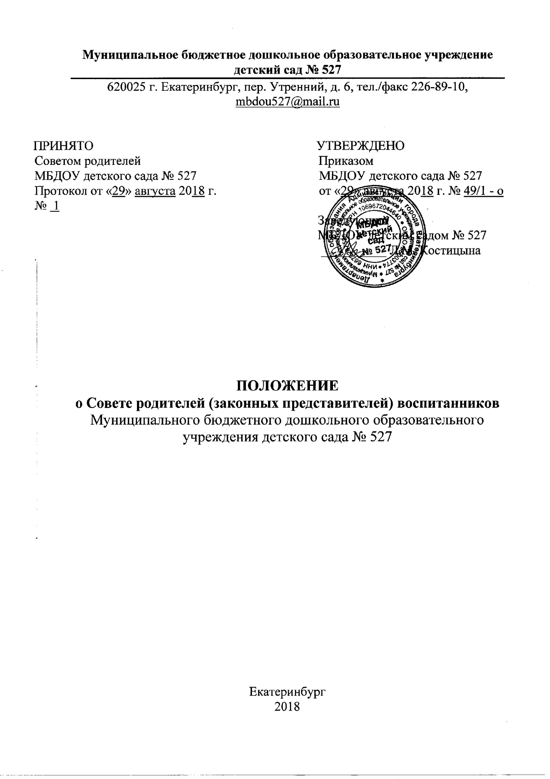

1. Общие положения
1.1. Настоящее Положение разработано для Муниципального бюджетного дошкольного образовательного учреждения детского сада № 527 (далее - Учреждение) в соответствии с Законом РФ «Об образовании», Семейным кодексом РФ, Уставом Учреждения.
1.2. Совет родителей (законных представителей) воспитанников МБДОУ детского сада № 527 (далее - Совет) - постоянно действующий коллегиальный орган управления Учреждением, действующий в целях содействия Учреждению в решении вопросов, связанных с образовательной деятельностью, обеспечением единства педагогических требований к воспитанникам, оказания помощи в воспитании и обучении детей.
1.3. В состав Совета родителей входят родители (законные представители) воспитанников Учреждения, разделяющие уставные цели Учреждения и готовые личными усилиями содействовать их достижению.
1.4. Деятельность Совета родителей регламентируется Положением о Совете родителей (законных представителей) воспитанников.
1.5. Члены Совета родителей Учреждения выбираются голосованием на общем родительском собрании. Членство в Совете родителей является добровольным. Срок полномочий Совета родителей - один год.
1.6. Изменения и дополнения в настоящее Положение вносятся Советом и принимаются на его заседании.
1.7. Срок данного Положения не ограничен. Данное Положение действует до принятия нового.

2. Компетенция Совета родителей
2.1. Совет родителей Учреждения вправе:
- получать информацию о выполнении бюджетного финансирования Учреждения;
- выступать с предложениями о совершенствовании образовательной деятельности;
- обеспечивать защиту законных прав и интересов воспитанников;
- обеспечивать взаимодействие администрации Учреждения, педагогических работников и родителей (законных представителей) воспитанников;
- содействовать совершенствованию условий для свободного развития творческой личности воспитанников, вносить на рассмотрение заведующего и Педагогического совета предложения по совершенствованию образовательной деятельности и организации досуга воспитанников;
- обращаться к заведующему Учреждением о введении платных образовательных услуг;
- участвовать в обсуждении локальных нормативных актов Учреждения,
касающихся прав и обязанностей воспитанников;
- обращаться к заведующему с предложением о внесении изменений (дополнений) к Уставу и в локальные нормативные акты Учреждения;
- участвовать в решении вопросов по расходованию средств, полученных от приносящей доход деятельности, добровольных пожертвований и целевых взносов физических и (или) юридических лиц, в том числе при предоставлении платных образовательных и иных услуг на нужды Учреждения;
- вносить предложения по организации работы педагогического и обслуживающего персонала Учреждения;
- заслушивать доклады заведующего о результатах образовательной деятельности и перспективах развития Учреждения;
- выступать в качестве посредника между педагогами, родителями (законными представителями) воспитанников, заведующим в конфликтных ситуациях.
2.2. Совет родителей не вправе выступать от имени Учреждения.

3. Права Совета родителей
3.1. Совет имеет право принимать участие в управлении Учреждением, как орган самоуправления, в пределах своей компетенции.
3.2. Требовать у заведующего Учреждением выполнения его решений.
3.3. Каждый член Совет при несогласии с решением последнего вправе высказать свое мотивированное мнение, которое должно быть занесено в протокол.

4. Организация деятельности Совета родителей
4.1. Члены Совета родителей Учреждения выбираются голосованием на общем родительском собрании. Членство в Совете является добровольным.
4.2. В необходимых случаях на заседания Совета приглашаются заведующий, педагогические, медицинские и другие работники Учреждения, представители общественных организаций, учреждений, родители. Необходимость их приглашения определяется председателем Совета. Приглашенные на заседание Совета пользуются правом совещательного голоса.
4.3. Совет выбирает из своего состава председателя и секретаря сроком на 1 год.
4.4. Председатель Совета:
- организует деятельность Совета;
- информирует членов Совета о предстоящем заседании не менее чем за 3 дня до его проведения;
- организует подготовку и проведение заседаний Совета;
- определяет повестку дня Совета;
- контролирует выполнение решений Совета;
- взаимодействует с заведующим Учреждением.
4.5. Заседания Совета созываются не реже 1 раза в квартал.
4.6. Заседание Совета является правомочным, если на нем присутствовало более половины его членов.
4.7. Решения Совета принимаются открытым голосованием и считаются принятыми, если за них проголосовало более половины его членов. При равном количестве голосов решающим является голос председателя Совета.
4.8. Организацию выполнения решений Совета осуществляет его председатель совместно с заведующим Учреждением.
4.9. Непосредственным выполнением решений занимаются ответственные лица, указанные в протоколе заседания Совета. Результаты выполнения решений докладываются Совету на следующем заседании.

5. Взаимосвязи Совета родителей с другими органами самоуправления
5.1. Совет родителей организует взаимодействие с другими органами самоуправления Учреждением - Общим собранием работников Учреждения, Педагогическим советом через:
- участие представителей Совета родителей в заседаниях Общего собрания работников Учреждения, Педагогического совета;
- представление на ознакомление Общему собранию работников Учреждения, Педагогическому Совету материалов, готовящихся к обсуждению и принятию на заседании Совета родителей;
- внесение предложений и дополнений по вопросам, рассматриваемым на заседаниях Общего собрания работников Учреждения и Педагогического совета.
6. Ответственность Совета родителей
6.1. Совет несет ответственность:
- за выполнение, выполнение не в полном объеме или невыполнение закрепленных за ним компетенций;
- за соответствие принимаемых решений законодательству РФ, нормативно-правовым актам.

7. Делопроизводство Совета родителей
7.1. Заседания Совета оформляются протоколом.
7.2. В журнале протоколов фиксируется:
- дата проведения заседания;
- количество присутствующих (отсутствующих) членов Совета;
- приглашенные (ФИО, должность);
- повестка дня;
- ход обсуждения вопросов, выносимых на Совет;
- предложения, рекомендации и замечания членов Совета и приглашенных лиц;
- решение Совета.
7.3. Протоколы подписываются председателем и секретарем Совета.
7.4. Нумерация протоколов ведется от начала учебного года.
7.5. Журнал протоколов Совета нумеруется постранично, прошнуровывается, скрепляется подписью заведующего и печатью Учреждения.
7.6. Журнал протоколов Совета хранится в архиве Учреждения 50 лет и передается по акту (при смене руководителя, при передаче в архив).

Положение о Совете родителей
согласовано Общим собранием работников Учреждения
Протокол № 8 от «02» июля 2018 г.

